ĐẠI HỌC QUỐC GIA THÀNH PHỐ HỒ CHÍ MINH
ĐẠI HỌC KHOA HỌC TỰ NHIÊN
----------*----------
KHOA ĐIỆN TỬ VIỄN THÔNG
CHUYÊN NGÀNH MÁY TÍNH – HỆ THỐNG NHÚNG

BÀI TẬP 2

Môn: Nhập môn Xử lý ảnh và Video

Họ và Tên | MSSV
Đinh Tiến Dũng | 23200008

BÀI TẬP: Lấy 10 khuôn mặt 64x64 -> chuyển sang grayscale -> edge detect-> Tạo 10 vector 64 chiều. So sánh khoảng cách Manhattan.
Github: https://github.com/DinhTienDung14/image-processing-
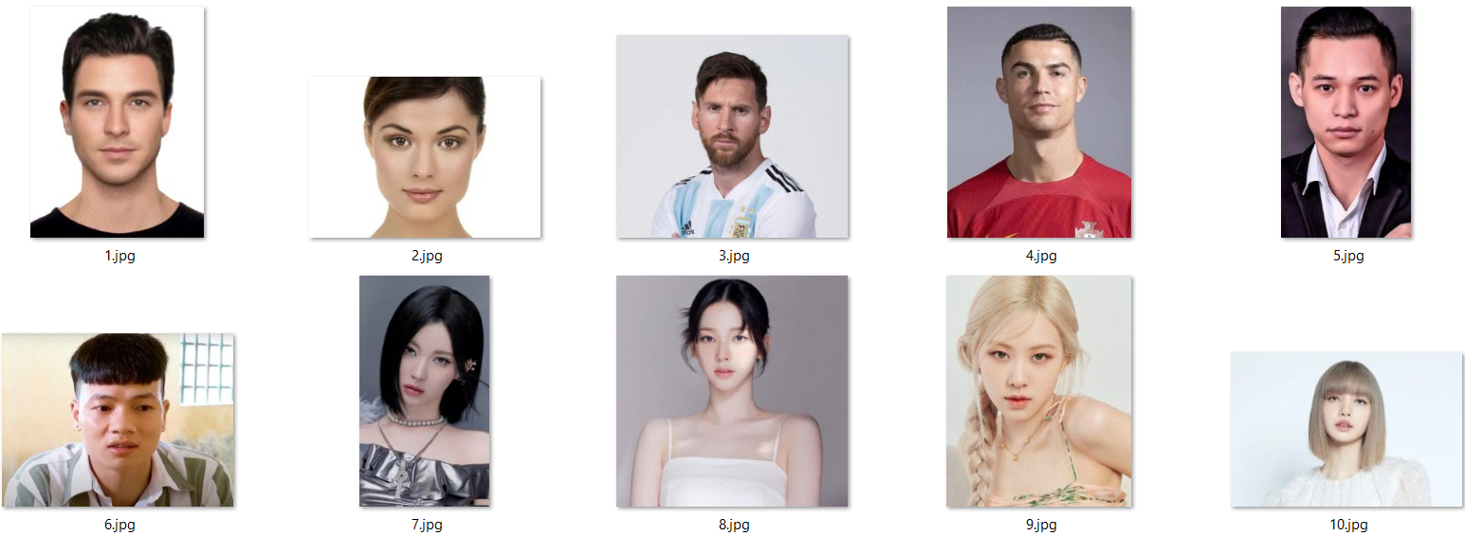
Ảnh gốc
1. Chuyển ảnh thông thường thành ảnh grayscale 64x64
- Sử dụng python (file convertRGBraw.py)
from PIL import Image

import os

os.makedirs("raw", exist_ok=True)
for i in range(1,11):
img = Image.open(f"anhgoc/{i}.jpg")
img = img.convert("RGB")
img = img.resize((64,64))
with open(f"RGB_raw/{i}.raw", "wb") as f:
f.write(img.tobytes())
- Chuyển ảnh RGB thành grayscale sử dụng công thức: (file grayscale.c)
$$Gray=0.299R+0.587G+0.114B$$
for (int j = 0; j < HEIGHT; j++){
for (int k = 0; k < WIDTH; k++){
fread(&R, sizeof(unsigned char), 1, input);
fread(&G, sizeof(unsigned char), 1, input);
fread(&B, sizeof(unsigned char), 1, input);

gray_value = 0.299* R + 0.587 * G + 0.114 * B;
gray = (unsigned char)(gray_value + 0.5f);
fwrite(&gray, sizeof(unsigned char), 1, output);
}
}
- Ảnh trước và sau chuyển:
 | 
Ảnh gốc | Ảnh grayscale 64x64

2. Phát hiện 4 cạnh theo hướng
2.1 Các kernel phát triển cạnh (file reponse_raw.c)
- $K_{H}$: Horizontol – Hướng ngang
int KH[5][5] = {
{ 0, 0, 0, 0, 0},
{ 1, 1, 1, 1, 1},
{ 0, 0, 0, 0, 0},
{-1, -1, -1, -1, -1},
{ 0, 0, 0, 0, 0}
};
- $K_{P}$: + 45°
int KP[5][5] = {
{ 0, 0, 0, 1, 0},
{ 0, 1, 1, 0, -1},
{ 0, 1, 0, -1, 0},
{ 1, 0, -1, -1, 0},
{ 0, -1, 0, 0, 0}
};

- $K_{V}$: Vertical - Hướng dọc
int KV[5][5] = {
{ 0, 1, 0, -1, 0},
{ 0, 1, 0, -1, 0},
{ 0, 1, 0, -1, 0},
{ 0, 1, 0, -1, 0},
{ 0, 1, 0, -1, 0}
};
- $K_{M}$: - 45°
int KM[5][5] = {
{ 0, -1, 0, 0, 0},
{ 1, 0, -1, -1, 0},
{ 0, 1, 0, -1, 0},
{ 0, 1, 1, 0, -1},
{ 0, 0, 0, 1, 0}
};
2.2 Tính phản hồi của kernel theo 4 hướng (file reponse_raw.c)
- Tại mỗi pixel, thực hiện phép nhân từng phần tử của kernel với pixel tương ứng trong vùng lân cận 5×5, sau đó cộng các kết quả để thu được phản hồi theo hướng tương ứng.
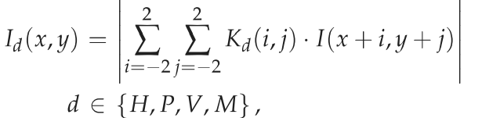
int ApplyKernel(unsigned char image[HEIGHT][WIDTH],int kernel[5][5],int x,int y){
int sum = 0;
for (int i = 0; i < KERNEL_SIZE; i++){
for (int j = 0; j < KERNEL_SIZE; j++){
int pixel_x = x + j - 2;
int pixel_y = y + i - 2;
sum += kernel[i][j] * image[pixel_y][pixel_x];
}
}
if (sum < 0) sum = -sum;
return sum;
}
///////////////////////////////////////////////////////////////////////////////////////////////////////////////////////////////////////////////////
for (int d = 0; d < NUM_KERNELS; d++){
// Tính phản hồi của kernel trên toàn bộ ảnh
for (int y = 0; y < HEIGHT; y++){
for (int x = 0; x < WIDTH; x++){
if (x < 2 || x >= WIDTH - 2 ||y < 2 || y >= HEIGHT - 2) response[d][y][x] = 0;
else{
response[d][y][x] = (uint16_t)ApplyKernel(image, kernels[d], x, y);
}
}
}
snprintf(output_name, sizeof(output_name), "Response_raw/response%d_%s.raw", n, direction[d]);
FILE *output = fopen(output_name, "wb");
if (output == NULL) return 1;
// ghi dữ liệu phản hồi vào file RAW
count = fwrite(response[d], sizeof(uint16_t),WIDTH * HEIGHT, output);
fclose(output);
if (count != WIDTH * HEIGHT) return 1;
}
2.3 Tạo 4 bản đồ cạnh (file edge.c)
2.3.a Tính trung vị median và ngưỡng cục bộ
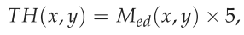
float CalculateMedian(int values[40]){
int temp;
for (int i = 1; i < 40; i++){
temp = values[i];
int j = i - 1;
while (j >= 0 && values[j] > temp){
values[j + 1] = values[j];
j--;
}
values[j + 1] = temp;
}
return (values[19] + values[20]) / 2.0f;
}
float CalculateThreshold(unsigned char image[HEIGHT][WIDTH], int x, int y){
int differences[40];
int count = 0;
int difference;
for (int n = -2; n <= 1; n++){
for (int m = -2; m <= 2; m++){
difference = (int)image[y + m][x + n + 1] - (int)image[y + m][x + n];
differences[count] = abs(difference);
count++;
}
}
for (int n = -2; n <= 1; n++){
for (int m = -2; m <= 2; m++){
difference = (int)image[y + n + 1][x + m] - (int)image[y + n][x + m];
differences[count] = abs(difference);
count++;
}
}
return CalculateMedian(differences) * 5.0f;
}
2.3.b Chọn hướng có phản hồi lớn nhất
- Tại mỗi pixel có 4 phản hồi
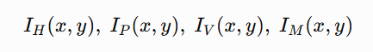
- Tìm giá trị lớn nhất, hướng có giá trị lớn nhất được đánh dấu bằng 1, các hướng còn lại bằng 0.
//tạo 4 edge map
for (int y = 0; y < HEIGHT; y++){
for (int x = 0; x < WIDTH; x++){
if (x < 2 || x >= WIDTH - 2 ||y < 2 || y >= HEIGHT - 2){
for (int d = 0; d < NUM_DIRECTIONS; d++){
edge[d][y][x] = 0;
}
continue;
}
//Tìm phần hồi lớn nhất
uint16_t max_response = response[H][y][x];

for (int d = 1; d < NUM_DIRECTIONS; d++){
if (response[d][y][x] > max_response){
max_response = response[d][y][x];
}
}
float threshold = CalculateThreshold(image, x, y); // ngưỡng cục bộ
//ngưỡng áp dụng, hướng
for (int d = 0; d < NUM_DIRECTIONS; d++){
if (response[d][y][x] == max_response &&response[d][y][x] > threshold){
edge[d][y][x] = 1;
}
else edge[d][y][x] = 0;
}
}
}
// Lưu 4 edge maps
for (int d = 0; d < NUM_DIRECTIONS; d++){
snprintf(output_name, sizeof(output_name), "Edge_raw/edge%d_%s.raw", image_number, direction[d]);
output = fopen(output_name, "wb");
if (output == NULL) return 1;

count = fwrite(edge[d], sizeof(unsigned char), WIDTH * HEIGHT, output);
fclose(output);
if (count != WIDTH * HEIGHT) return 1;
}
}
- Ảnh edge map theo 4 hướng:
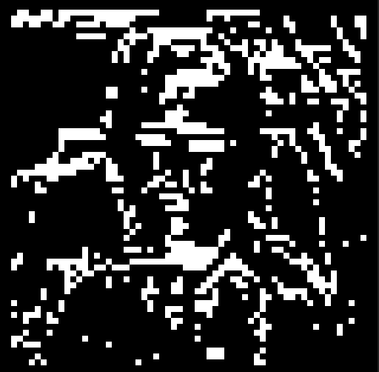 | 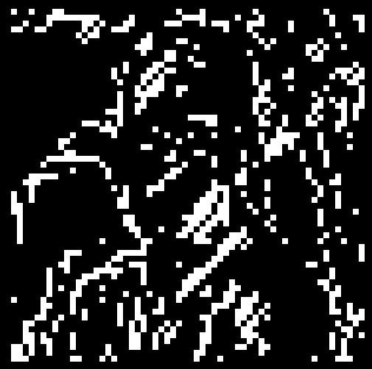 | 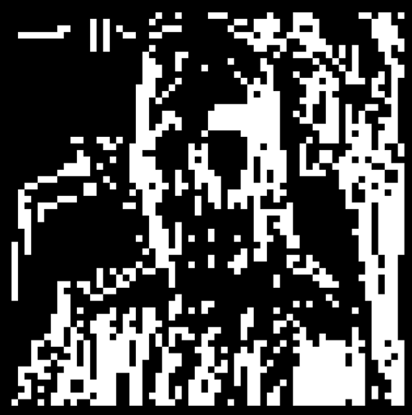 | 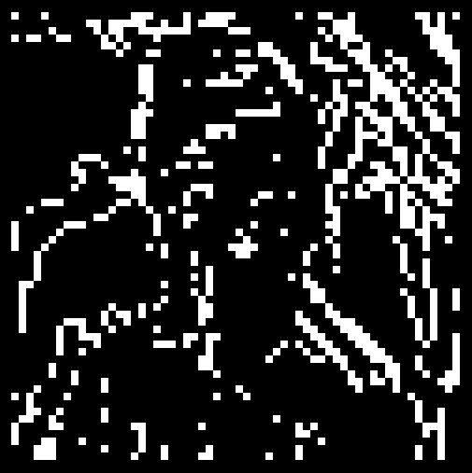
Edge_H | Edge_P | Edge_V | Edge_M

3. Trích xuất vector đặc trưng APED (file createVector64.c)
- Đọc 4 file edge map của từng ảnh, chia mỗi edge map thành 16 vùng, đếm số pixel cạnh của từng vùng rồi ghép thành vector 64 chiều.
for (int image_number = 1; image_number <= 10; image_number++){
// đọc 4 map edge
for (int d = 0; d < NUM_DIRECTIONS; d++){
snprintf(input_name, sizeof(input_name), "Edge_raw/edge%d_%s.raw", image_number, direction[d]);
input = fopen(input_name, "rb");
if (input == NULL){
printf("Khong the mo %s\n", input_name);
fclose(output);
return 1;
}
count = fread(edge[d], sizeof(unsigned char), WIDTH * HEIGHT, input);
fclose(input);
if (count != WIDTH * HEIGHT){
fclose(output);
return 1;
}
}
// Tính 16 đặc trưng cho mỗi hướng
int feature_index = 0;
for (int d = 0; d < NUM_DIRECTIONS; d++){
for (int a = 0; a < 4; a++){
for (int b = 0; b < 4; b++){
int sum = 0;
for (int y = a * CELL_SIZE; y < (a + 1) * CELL_SIZE; y++){
for (int x = b * CELL_SIZE; x < (b + 1) * CELL_SIZE; x++){
sum += edge[d][y][x];
}
}
feature[feature_index] = sum;
feature_index++;
}
}
}
- Vector được ghi vào file APED_features.csv
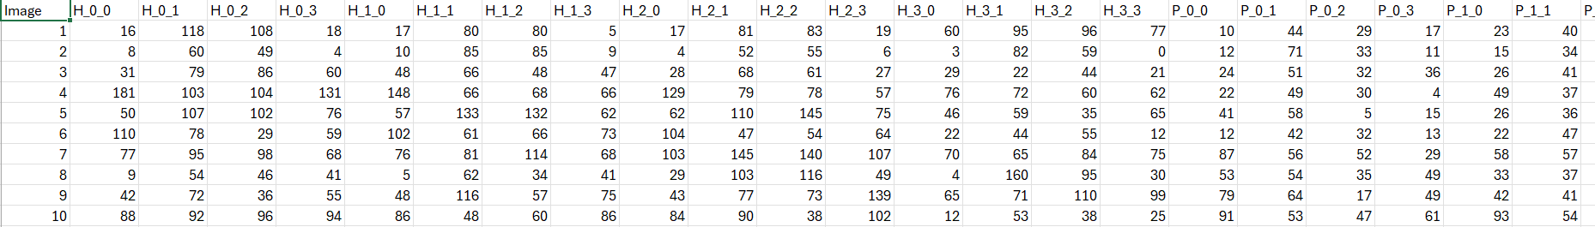
- Mỗi hàng là 1 vector
4. Tính khoảng cách nhỏ nhất và các vị trí tương ứng (file compare.c)
4.1 Khoảng cách Manhattan
- Hai vector đặc trưng X, T có khoảng cách Manhattan được tính theo công thức:
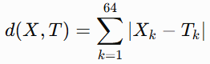
int ManhattanDistance(int X[FEATURE_SIZE],int T[FEATURE_SIZE]){
int distance = 0;
for (int i = 0; i < FEATURE_SIZE; i++){
distance += abs(X[i] - T[i]);
}
return distance;
}
- Để tìm khoảng cách Manhattan nhỏ nhất, ta đi so sánh từng cặp ảnh với nhau theo công thức:
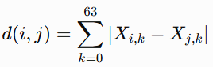
- Khoảng cách của cặp ảnh
for (int i = 0; i < NUM_IMAGES; i++){
for (int j = 0; j < NUM_IMAGES; j++){
if (i == j){
distance[i][j] = 0;
}
else{
distance[i][j] = ManhattanDistance(features[i], features[j]);
}
}
}
- Khoảng cách của các ảnh với nhau
printf("\nManhattan Distance Matrix\n\n");
printf("%8s", "");
for (int j = 0; j < NUM_IMAGES; j++){
printf("%8d", image_id[j]);
}
printf("\n");
for (int i = 0; i < NUM_IMAGES; i++){
printf("%8d", image_id[i]);
for (int j = 0; j < NUM_IMAGES; j++){
printf("%8d", distance[i][j]);
}
printf("\n");
}
- Tìm ảnh gần nhất với mỗi ảnh
for (int i = 0; i < NUM_IMAGES; i++){
int min_distance = -1;
int nearest_index = -1;

for (int j = 0; j < NUM_IMAGES; j++){
if (i == j) continue;
if (min_distance == -1 ||distance[i][j] < min_distance){
min_distance = distance[i][j];
nearest_index = j;
}
}
}
- Kết quả:
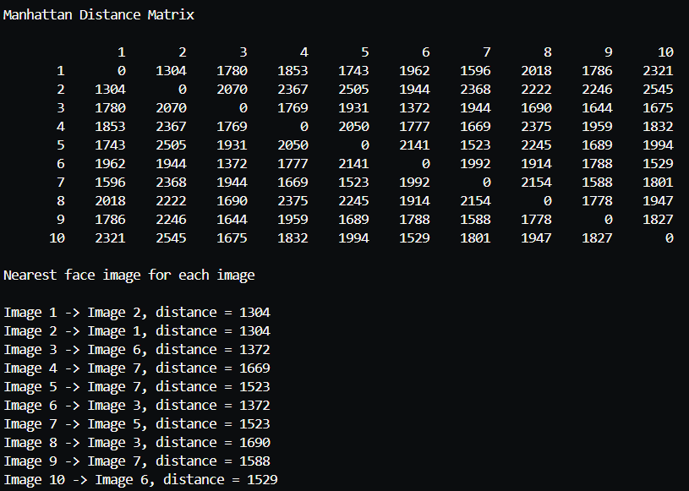

FILE CODE
convertRGBraw.py
from PIL import Image

import os

os.makedirs("raw", exist_ok=True)
for i in range(1,11):
img = Image.open(f"anhgoc/{i}.jpg")
img = img.convert("RGB")
img = img.resize((64,64))
with open(f"RGB_raw/{i}.raw", "wb") as f:
f.write(img.tobytes())
grayscale.c
#include <stdio.h>
#include <stdint.h>

#define WIDTH 64
#define HEIGHT 64

int main()
{
FILE *input;
FILE *output;
unsigned char R;
unsigned char G;
unsigned char B;
unsigned char gray;
float gray_value;
char input_name[32];
char output_name[32];

for (int i = 1; i <= 10; i++){
snprintf(input_name, sizeof(input_name), "RGB_raw/%d.raw", i);
snprintf(output_name, sizeof(output_name), "Gray_raw/gray%d.raw", i);
input = fopen(input_name, "rb");
if (input == NULL) return 1;
output = fopen(output_name, "wb");
if (output == NULL)
{
fclose(input);
return 1;
}
for (int j = 0; j < HEIGHT; j++){
for (int k = 0; k < WIDTH; k++){
fread(&R, sizeof(unsigned char), 1, input);
fread(&G, sizeof(unsigned char), 1, input);
fread(&B, sizeof(unsigned char), 1, input);
gray_value = 0.299* R + 0.587 * G + 0.114 * B;
gray = (unsigned char)(gray_value + 0.5f);
fwrite(&gray, sizeof(unsigned char), 1, output);
}
}
fclose(input);
fclose(output);
}
return 0;
}
response_raw.c
#include <stdio.h>
#include <stdint.h>
#define WIDTH 64
#define HEIGHT 64
#define KERNEL_SIZE 5
#define NUM_KERNELS 4

int KH[5][5] = {
{ 0, 0, 0, 0, 0},
{ 1, 1, 1, 1, 1},
{ 0, 0, 0, 0, 0},
{-1, -1, -1, -1, -1},
{ 0, 0, 0, 0, 0}
};
int KP[5][5] = {
{ 0, 0, 0, 1, 0},
{ 0, 1, 1, 0, -1},
{ 0, 1, 0, -1, 0},
{ 1, 0, -1, -1, 0},
{ 0, -1, 0, 0, 0}
};
int KV[5][5] = {
{ 0, 1, 0, -1, 0},
{ 0, 1, 0, -1, 0},
{ 0, 1, 0, -1, 0},
{ 0, 1, 0, -1, 0},
{ 0, 1, 0, -1, 0}
};
int KM[5][5] = {
{ 0, -1, 0, 0, 0},
{ 1, 0, -1, -1, 0},
{ 0, 1, 0, -1, 0},
{ 0, 1, 1, 0, -1},
{ 0, 0, 0, 1, 0}
};
int ApplyKernel(unsigned char image[HEIGHT][WIDTH],int kernel[5][5],int x,int y){
int sum = 0;
for (int i = 0; i < KERNEL_SIZE; i++){
for (int j = 0; j < KERNEL_SIZE; j++){
int pixel_x = x + j - 2;
int pixel_y = y + i - 2;
sum += kernel[i][j] * image[pixel_y][pixel_x];
}
}
if (sum < 0) sum = -sum;
return sum;
}
int main(){
unsigned char image[HEIGHT][WIDTH];
uint16_t response[NUM_KERNELS][HEIGHT][WIDTH];
int (*kernels[NUM_KERNELS])[5] = { KH, KP, KV, KM };
char input_name[32];
char output_name[64];
char *direction[NUM_KERNELS] = {"H", "P", "V", "M"};
for (int n = 1; n <= 10; n++)
{
snprintf(input_name, sizeof(input_name), "Gray_raw/gray%d.raw", n);
FILE *input = fopen(input_name, "rb");
if (input == NULL) return 1;
size_t count = fread( image, sizeof(unsigned char), WIDTH * HEIGHT, input);
fclose(input);
if (count != WIDTH * HEIGHT)return 1;

for (int d = 0; d < NUM_KERNELS; d++){
for (int y = 0; y < HEIGHT; y++){
for (int x = 0; x < WIDTH; x++){
if (x < 2 || x >= WIDTH - 2 ||y < 2 || y >= HEIGHT - 2) response[d][y][x] = 0;
else{
response[d][y][x] = (uint16_t)ApplyKernel(image, kernels[d], x, y);
}
}
}
snprintf(output_name, sizeof(output_name), "Response_raw/response%d_%s.raw", n, direction[d]);
FILE *output = fopen(output_name, "wb");
if (output == NULL) return 1;
count = fwrite(response[d], sizeof(uint16_t),WIDTH * HEIGHT, output);
fclose(output);
if (count != WIDTH * HEIGHT) return 1;
}
}
return 0;
}
edge.c
#include <stdio.h>
#include <stdint.h>
#include <stdlib.h>
#define WIDTH 64
#define HEIGHT 64
#define NUM_DIRECTIONS 4
#define H 0
#define P 1
#define V 2
#define M 3
float CalculateMedian(int values[40]){
int temp;
for (int i = 1; i < 40; i++){
temp = values[i];
int j = i - 1;
while (j >= 0 && values[j] > temp){
values[j + 1] = values[j];
j--;
}
values[j + 1] = temp;
}
return (values[19] + values[20]) / 2.0f;
}
float CalculateThreshold(unsigned char image[HEIGHT][WIDTH], int x, int y){
int differences[40];
int count = 0;
int difference;
for (int n = -2; n <= 1; n++){
for (int m = -2; m <= 2; m++){
difference = (int)image[y + m][x + n + 1] - (int)image[y + m][x + n];
differences[count] = abs(difference);
count++;
}
}
for (int n = -2; n <= 1; n++){
for (int m = -2; m <= 2; m++){
difference = (int)image[y + n + 1][x + m] - (int)image[y + n][x + m];
differences[count] = abs(difference);
count++;
}
}
return CalculateMedian(differences) * 5.0f; //ngưỡng
}
int main()
{
unsigned char image[HEIGHT][WIDTH];
uint16_t response[NUM_DIRECTIONS][HEIGHT][WIDTH];
unsigned char edge[NUM_DIRECTIONS][HEIGHT][WIDTH];
char input_name[64];
char output_name[64];
char *direction[NUM_DIRECTIONS] = {"H", "P", "V", "M"};
FILE *input;
FILE *output;
size_t count;
for (int image_number = 1; image_number <= 10; image_number++){
snprintf(input_name, sizeof(input_name), "Gray_raw/gray%d.raw", image_number);
input = fopen(input_name, "rb");
if (input == NULL) return 1;
count = fread(image, sizeof(unsigned char), WIDTH * HEIGHT, input);
fclose(input);
if (count != WIDTH * HEIGHT) return 1;
for (int d = 0; d < NUM_DIRECTIONS; d++){
snprintf(input_name, sizeof(input_name), "Response_raw/response%d_%s.raw", image_number, direction[d]);
input = fopen(input_name, "rb");
if (input == NULL) return 1;
count = fread(response[d], sizeof(uint16_t), WIDTH * HEIGHT, input);
fclose(input);
if (count != WIDTH * HEIGHT) return 1;
}
for (int y = 0; y < HEIGHT; y++){
for (int x = 0; x < WIDTH; x++){
if (x < 2 || x >= WIDTH - 2 ||y < 2 || y >= HEIGHT - 2){
for (int d = 0; d < NUM_DIRECTIONS; d++){
edge[d][y][x] = 0;
}
continue;
}
uint16_t max_response = response[H][y][x];
for (int d = 1; d < NUM_DIRECTIONS; d++){
if (response[d][y][x] > max_response){
max_response = response[d][y][x];
}
}
float threshold = CalculateThreshold(image, x, y); // ngưỡng cục bộ
for (int d = 0; d < NUM_DIRECTIONS; d++){
if (response[d][y][x] == max_response &&response[d][y][x] > threshold){
edge[d][y][x] = 1;
}
else edge[d][y][x] = 0;
}
}
}
for (int d = 0; d < NUM_DIRECTIONS; d++){
snprintf(output_name, sizeof(output_name), "Edge_raw/edge%d_%s.raw", image_number, direction[d]);
output = fopen(output_name, "wb");
if (output == NULL) return 1;
count = fwrite(edge[d], sizeof(unsigned char), WIDTH * HEIGHT, output);
fclose(output);
if (count != WIDTH * HEIGHT) return 1;
}
}
return 0;
}
createVector64.c
#include <stdio.h>
#define WIDTH 64
#define HEIGHT 64
#define CELL_SIZE 16
#define NUM_CELLS 16
#define NUM_DIRECTIONS 4
#define FEATURE_SIZE 64
#define H 0
#define P 1
#define V 2
#define M 3
int main()
{
unsigned char edge[NUM_DIRECTIONS][HEIGHT][WIDTH];
int feature[FEATURE_SIZE];
char input_name[64];
char *direction[NUM_DIRECTIONS] = {"H", "P", "V", "M"};
FILE *input;
FILE *output;
size_t count;
output = fopen("APED_features.csv", "w");
if (output == NULL) return 1;
fprintf(output, "Image");
for (int d = 0; d < NUM_DIRECTIONS; d++){
for (int a = 0; a < 4; a++){
for (int b = 0; b < 4; b++){
fprintf(output, ",%s_%d_%d", direction[d], a, b);
}
}
}
fprintf(output, "\n");
for (int image_number = 1; image_number <= 10; image_number++)
{
for (int d = 0; d < NUM_DIRECTIONS; d++){
snprintf(input_name, sizeof(input_name), "Edge_raw/edge%d_%s.raw", image_number, direction[d]);
input = fopen(input_name, "rb");
if (input == NULL){
printf("Khong the mo %s\n", input_name);
fclose(output);
return 1;
}
count = fread(edge[d], sizeof(unsigned char), WIDTH * HEIGHT, input);
fclose(input);
if (count != WIDTH * HEIGHT){
fclose(output);
return 1;
}
}
int feature_index = 0;
for (int d = 0; d < NUM_DIRECTIONS; d++){
for (int a = 0; a < 4; a++){
for (int b = 0; b < 4; b++){
int sum = 0;
for (int y = a * CELL_SIZE; y < (a + 1) * CELL_SIZE; y++){
for (int x = b * CELL_SIZE; x < (b + 1) * CELL_SIZE; x++){
sum += edge[d][y][x];
}
}
feature[feature_index] = sum;
feature_index++;
}
}
}
fprintf(output, "%d", image_number);
for (int i = 0; i < FEATURE_SIZE; i++){
fprintf(output, ",%d", feature[i]);
}
fprintf(output, "\n");
}
fclose(output);
return 0;
}
compare.c
#include <stdio.h>
#include <stdlib.h>
#include <string.h>
#define NUM_IMAGES 10
#define FEATURE_SIZE 6
int features[NUM_IMAGES][FEATURE_SIZE];
int image_id[NUM_IMAGES];
int ManhattanDistance(int X[FEATURE_SIZE],int T[FEATURE_SIZE]){
int distance = 0;
for (int i = 0; i < FEATURE_SIZE; i++){
distance += abs(X[i] - T[i]);
}
return distance;
}
int ReadFeatures(const char *filename)
{
FILE *input = fopen(filename, "r");
if (input == NULL){
printf("Cannot open %s\n", filename);
return 0;
}
char line[2048];
if (fgets(line, sizeof(line), input) == NULL)
{
fclose(input);
return 0;
}
int row = 0;
while (row < NUM_IMAGES &&fgets(line, sizeof(line), input) != NULL){
char *token;
token = strtok(line, ",\r\n");
if (token == NULL){
fclose(input);
return 0;
}
image_id[row] = atoi(token);
for (int i = 0; i < FEATURE_SIZE; i++){
token = strtok(NULL, ",\r\n");
if (token == NULL){
printf("Invalid feature data at row %d\n",row + 1);
fclose(input);
return 0;
}
features[row][i] = atoi(token);
}
row++;
}
fclose(input);
if (row != NUM_IMAGES){
printf("Expected %d images, but read %d\n",NUM_IMAGES, row);
return 0;
}
return 1;
}
int main()
{
int distance[NUM_IMAGES][NUM_IMAGES];
if (!ReadFeatures("APED_features.csv"))
{
printf("Failed to read feature vectors.\n");
return 1;
}
for (int i = 0; i < NUM_IMAGES; i++){
for (int j = 0; j < NUM_IMAGES; j++){
if (i == j){
distance[i][j] = 0;
}
else{
distance[i][j] = ManhattanDistance(features[i], features[j]);
}
}
}
printf("\nManhattan Distance Matrix\n\n");
printf("%8s", "");
for (int j = 0; j < NUM_IMAGES; j++){
printf("%8d", image_id[j]);
}
printf("\n");
for (int i = 0; i < NUM_IMAGES; i++){
printf("%8d", image_id[i]);
for (int j = 0; j < NUM_IMAGES; j++){
printf("%8d", distance[i][j]);
}
printf("\n");
}
printf("\nNearest face image for each image\n\n");
for (int i = 0; i < NUM_IMAGES; i++){
int min_distance = -1;
int nearest_index = -1;
for (int j = 0; j < NUM_IMAGES; j++){
if (i == j) continue;
if (min_distance == -1 ||distance[i][j] < min_distance){
min_distance = distance[i][j];
nearest_index = j;
}
}
printf("Image %d -> Image %d, distance = %d\n",image_id[i],image_id[nearest_index],min_distance);
}
return 0;
}

